Školní quest vycházka Po schodišti dolů se vydejte , další vzhůru schodišťová ,zkratka.
Začátek je před budovou ZŠ Karla IV. silnici však se vyhýbejte. Třetí dolů z kopce –tam nepůjdeme teď,
Levá ruka povede vás snad cestou zpět.
Vítejte mezi námi, kopcem lehce podél zadního vjezdu do školy. Na začátku cesty dům umělkyně naší zahlédneme,
projděte se s námi po Střekovské stráni. Tu je místo, rozhlížím se vpravo , vlevo. Co vyrábí sledujeme .
Přecházím ,na vrcholku kopce strom , _ _ _ _ _ _ _ _
Budova žlutá ,veliká v blízkosti jeho jehličnanů skupinka krčí se 9 11
Mezi nejlepší léta se počítá . _ _ _ _ _ _ _ _ _ smrky
12 Pokud schodištěm se vydáme,
Tu číst ,psát a počítat Nyní dolů směrem vydejme se , výhledu krásného se vzdáme.
se děti učí , cestou kolem budov z panelů, Technická památka ,
a k dospělosti kráčí. všímáme si nádob barevných ,kontejnerů. pro lodní dopravu vrátka.
_ _ _ T _ _ _ _ M _ _ _ _
_ _ _ _ _ Který plasty skrývá ? Krásnou cestou,
2 Kolem zahrádek a domů, mírným kopcem jdeme,
Plný krásných stromů s loupající se kůrou. jdeme z kopečka dolů, květenu a stromy sledujeme,
_ _ _ _ _ _ _ tu křižovatka trochu nás straší, kmeny velkých akátů mají vzorník kabátů.
1 jdeme vlevo cestou naší. Suťové pole míjíme ,
S hnízdy na vrcholcích , Rozcestí tu je ,cesta přímá, ke hradu míříme .
černobílých skřehotavých ptáků. _ _ _ _ _ O _
_ _ R_ K _
Prohlídka je odměnou naší My však vydáme se zpátky,
a výhled na Labe a okolí , kousek podél silnice,
potěší nás po vycházce naší. Potom vzhůru do kopce.
Tady dům známé umělkyně ,
nachází se .Rovně zastávka trolejbusů 60,62 do města
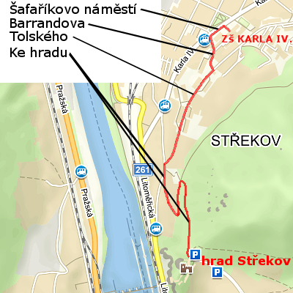
Nebo cesta naše u školy zakončí se.
Cesta naše končit může, Děkujeme za společné procházení .
jinak půjdeme dolů , Teď čeká vás vyluštění.
kolem koní v podhradí,
někdo si je i pohladí , _ _ _ _ _ _ _ H _ _ _ _ _
pěšky dá se pokračovat zpátky, 1 2 3 4 5 6 7 8 9 10 11 12
nebo autobus čekat u zastávky. Otevírací doba hraduwww.hradstrekov.cz
Cesta naše pokračovat může , IV.-X st-ne 10.30-17
ke zdymadlům to jde hůře. V.-IX út-ne9.30-17
Levou stranu zvolte pro svůj krok, VI.-VIII 9.30- 18.00
Podél tratě ,u Masarykových zdymadel se zastavte, tel:420 475 530 698
Tok řeky sledujte.
_ A B_ Infocentrum Ústí nad Labem
Cesta tady se rozdvojuje , www.usti-nad-labem.cz
Přes Labe dál je možnost naše, tel:420 475 271 700
tu čekají nás krásy naše, Labská stezka www.labska-stezka.cz
Vrkoč čedičový a o něco výš vodopád Vaňovský. www.msul.cz

